台江区直单位服务项目竞价报价文件（格式）

附件一：
网上竞价竞价函
致：福建省承诚招标代理有限公司
根据贵方关于 福州市宁化小学社会实践车辆租赁采购项目、2019-CCZB-TJZ002 网上竞价项目及服务的采购文件，签字代表 田丰、经理经正式授权并代表竞价方 福建凤凰旅游汽车有限公司，福州市闽运汽车北站修理大院3楼 参与贵方组织的本此网上竞价活动，并提交以下文件正副本各一份。
（1）竞价一览表
（2）所供设备及安装质量的保证和售后服务承诺(包括维保)
（3）资格证明文件（企业营业执照、税务登记证、组织机构代码证、法人授权委托书、报价承诺书）
（4）按竞价须知要求提供的全部文件
（5）以 转账 形式提交的竞价保证金，金额为 3000 元。
据此函，签字代表宣布同意如下：
1、竞价方将按竞价招标文件规定履行合同责任和义务。
2、竞价方已详细审查全部竞价文件，包括修改文件（如有的话）以及全部参考资料和相关附件。我们完全理解并同意放弃对这方面有不明及误解的权利。
3、保证依据竞价招标文件要求和我公司竞价书的承诺，及时与用户签订供货合同，按竞价书承诺的价格及时向福建省直单位提供高质量的产品和服务。
4、本项目竞价招标文件、竞价方的报价文件包括对售后服务的承诺对我方具有同等约束力。
5、获得竞价供货资格后若无法按约定条款履行义务或有拆、换设备及零件，贵方有权取消我方竞价供货资格，接受按政府采购有关法规对我方的处罚。
- 本竞价有效期自网上竞价报价文件递交截止时间起60个日历日。
7、如果在规定的竞价报价文件递交截止时间后，竞价方在竞价有效期内撤回竞价，其竞价保证金将被没收。
8、与本竞价有关的一切正式往来通讯请寄：
地址： 福州市闽运汽车北站修理大院3楼 邮编： 350001
电话： 83309550 传真： 87727662
竞价代表姓名、职务： 田丰 经理 手机： 15080455635
竞价方全称（加盖公章）： 福建凤凰旅游汽车有限公司
日期 2019 年 3 月 15 日

附件二：
竞价一览表
竞价方全称（加盖公章）： 福建凤凰旅游汽车有限公司 竞价项目编号： 2019-CCZB-TJZ002
合同包 | 品目号 | 服务名称 | 服务内容 | 数量 | 单价 | 小计 | 其他备注
1 | 1 | 福州市宁化小学社会实践车辆租赁采购项目 | 福州市宁化小学社会实践车辆租赁采购项目（2019-CCZB-TJZ002）要求如下：1.租用的时间：4月1日周一8:30--9:00；4月4日周四13:00-14:00  2.路线福州市宁化小学福州市浦西路15号到福清市天生林艺园科普教育基地进行社会实践地往返。  3.数量:4月1日(周一)，8:30--9:00五年级、六年级师生共约484人预计租45座以上大巴车11辆际出发人数为准，福州市宁化小学福州市浦西路15号到福清市天生林艺园科普教育基地进行社会实践4月4日(周四)13:00-14:00五年级、六年级师生共约484人预计租45座以上大巴车11辆际出发人数为准，由福清市天生林艺园科普教育基地进行社会实践.到福州市宁化小学福州市浦西路15号。  4.其他要求：（1）我司应提供合格营业执照副本复印件，并能遵守安全运输的法律条例,负责调配经车辆经交警检验合格,车辆状态良好,有营运资质(有效证件齐全)；且投保有每座不低于40万元的承运人责任险的车辆为校方服务。（2）司机必须按规定持有符合国家要求的两证（公安部核发的驾驶证及运管部门核发的从业资格证）；（3）费用包含乘车所有人员保险费、过路费、油费等；（4）由我司提供出行路线图，并要求司机严格按照路线图行驶；5.车辆发生故障等情况时，我司必须马上安排其他合格车辆接送；6、我司须于成交通知书发出之日起一周内与学校协商签订租赁合同。7、采购人租赁的每辆车辆提供的驾驶员必须严格遵守交通法规，谨慎驾驶，确保安全。在车辆行驶过程中所发生的安全事故责任由成交人承担。驾驶员应严格按照采购人车队调度提供的运行计划提供服务，服从采购人制定的运行计划并作出相应的安排。未经采购人同意，驾驶员不得搭乘他人(非采购人人员)。8、需保持车内设施(如电视、空调、音响、座椅窗帘、窗玻璃等)的完好并正常使用，出发前一周进行车辆维护以及车辆自检、日趟检，每辆车辆必须按规定配备灭火器，确保车辆性能良好，安全可靠，保证车辆内外卫生、整洁。9、承诺所有复印件均与原件一致，如若提供虚假材料，造成的损失和后果由本人承担且我方将失去合格的投标供应商资格，且我方的投标保证金将不予以退还。  以上条件我司均承诺能响应并提供上述要求的相关证件。 | 1批次 | 18700元 | 18700元

竞价代表签字： 田丰 职务： 经理
日期： 2019.3.15
承诺函

致：福建省承诚招标代理有限公司
针对项目名称：福州市宁化小学社会实践车辆租赁采购项目，项目编号：2019-CCZB-TJZ002，我司承诺按宁化小学要求提供的证件所有复印件均与原件一致，如若提供虚假材料，造成的损失和后果由本人承担且我方将失去合格的投标供应商资格，且我方的投标保证金将不予以退还。特此承诺！

福建凤凰旅游汽车有限公司
2019.3.15

附件三
所供设备及安装质量的保证和售后服务承诺(包括维保)
（内容自拟）
针对项目编号： 2019-CCZB-TJZ002名称 ：福州市宁化小学社会实践车辆租赁采购项目我司做出承诺如下：
1.提供合格营业执照副本复印件，并能遵守安全运输的法律条例,负责调配经车辆经交警检验合格,车辆状态良好,有营运资质(有效证件齐全)；且投保有每座不低于40万元的承运人责任险的车辆为校方服务。2.司机必须按规定持有符合国家要求的两证（公安部核发的驾驶证及运管部门核发的从业资格证）；3.费用包含乘车所有人员保险费、过路费、油费等；4.由我司提供出行路线图，并要求司机严格按照路线图行驶；5.车辆发生故障等情况时，我司必须马上安排其他合格车辆接送；6、我司须于成交通知书发出之日起一周内与学校协商签订租赁合同。7、我司租赁的每辆车辆提供的驾驶员必须严格遵守交通法规，谨慎驾驶，确保安全。在车辆行驶过程中所发生的安全事故责任由成交人承担。驾驶员应严格按照采购人车队调度提供的运行计划提供服务，服从采购人制定的运行计划并作出相应的安排。未经采购人同意，驾驶员不得搭乘他人(非采购人人员)。8、需保持车内设施(如电视、空调、音响、座椅窗帘、窗玻璃等)的完好并正常使用，出发前一周进行车辆维护以及车辆自检、日趟检，每辆车辆必须按规定配备灭火器，确保车辆性能良好，安全可靠，保证车辆内外卫生、整洁。9、承诺所有复印件均与原件一致，如若提供虚假材料，造成的损失和后果由本人承担且我方将失去合格的投标供应商资格，且我方的投标保证金将不予以退还。
10.租用的时间：4月1日周一8:30--9:00；4月4日周四13:00-14:00
11.路线福州市宁化小学福州市浦西路15号到福清市天生林艺园科普教育基地进行社会实践地往返。
12.数量:4月1日(周一)，8:30--9:00五年级、六年级师生共约484人预计租45座以上大巴车11辆际出发人数为准，福州市宁化小学福州市浦西路15号到福清市天生林艺园科普教育基地进行社会实践4月4日(周四)13:00-14:00五年级、六年级师生共约484人预计租45座以上大巴车11辆际出发人数为准，由福清市天生林艺园科普教育基地进行社会实践.到福州市宁化小学福州市浦西路15号。

竞价方全称：（加盖公章）福建凤凰旅游汽车有限公司
竞价方代表签名：______田丰_____________

附件四：
法定代表人授权书（原件）

___福建凤凰旅游汽车有限公司 __（竞价方全称）法人代表授权__田丰_______（竞价方代表姓名）为竞价方代表，参加贵方组织的_福州市宁化小学社会实践车辆租赁采购项目（竞价文件编号_2019-CCZB-TJZ002____________）竞价采购活动，全权代表我方处理与本批竞价采购活动有关的一切事宜。
法定代表人签字： 陈波
被授权人签字： 田丰
被授权人职务： 经理
竞价方全称（加盖公章）：福建凤凰旅游汽车有限公司
2019 年 3 月 15 日
附法人代表和被授权人身份证复印件。（此项上传竞价文件时无需扫描，递交竞价文件时附上）

法人代表身份证
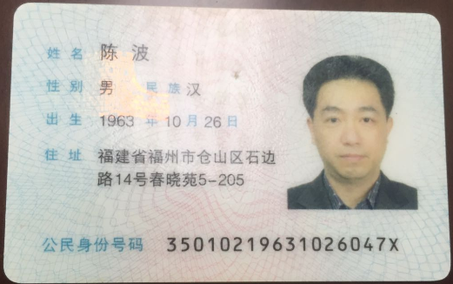

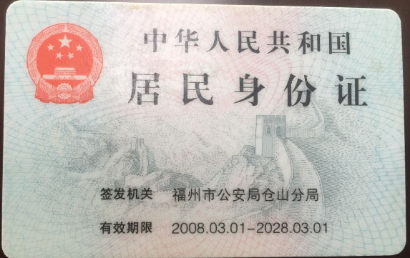
投标代表人

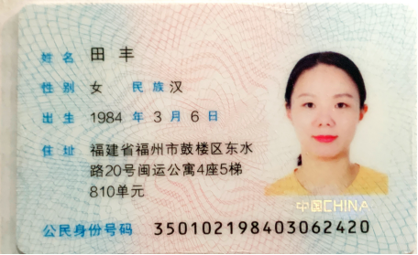
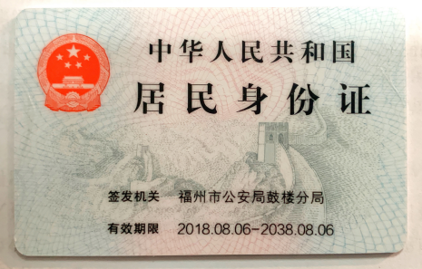

附件五
招标代理服务费承诺书

致：福建省承诚招标代理有限公司：
我们在贵司组织的 福州市宁化小学社会实践车辆租赁采购项目 项目（项目编号： 2019-CCZB-TJZ002 ）的网上竞价活动中，如获成交。我们保证在领取网上竞价采购通知书的同时按中标金额的1.5%向贵司缴纳中标服务费。
我方如违约，愿接受按上述承诺金额的200%在投标保证金或货款中扣缴。

特此承诺！

竞价方全称（加盖公章）：_福建凤凰旅游汽车有限公司
地址：福州市闽运汽车北站修理大院3楼 邮编：__350001______________
电话：83309550 ______传真： 87727662
竞价方授权代表签字：__田丰___________________
日期：____2019.3.14

附件六
报价方应交的其它资料

1、资格证明文件：企业营业执照、税务登记证、组织机构代码证（含组织机构代码证年度申报报告表复印件）
（按统一代码制度登记的报价人，则提供统一社会信用代码营业执照副本复印件）
（此项上传竞价文件时无需扫描，递交竞价文件时附上）
